Spécifications techniques

# Description du domaine fonctionnel :

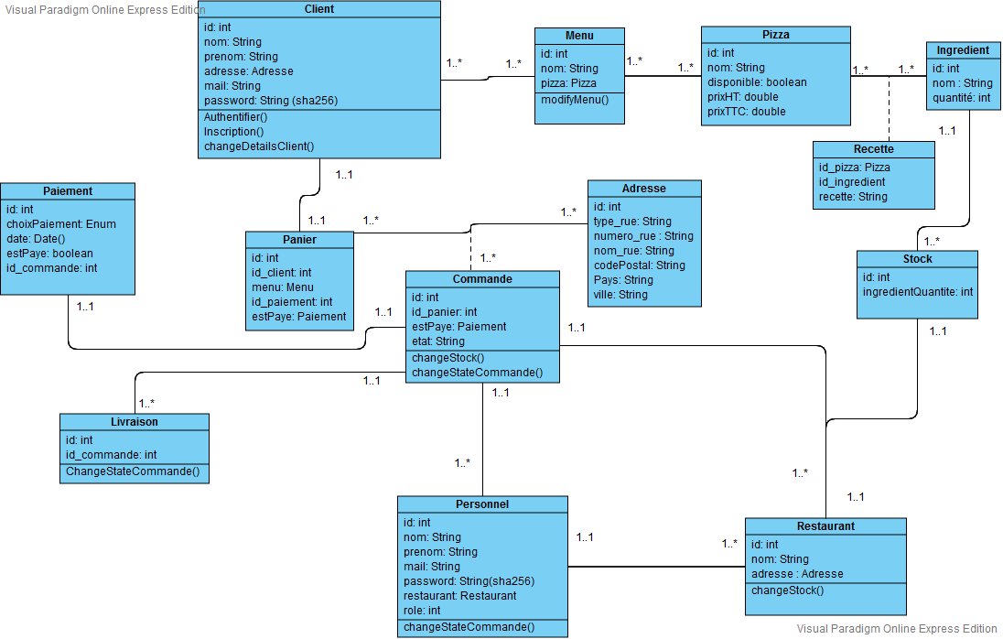

# Diagrammes de composant :

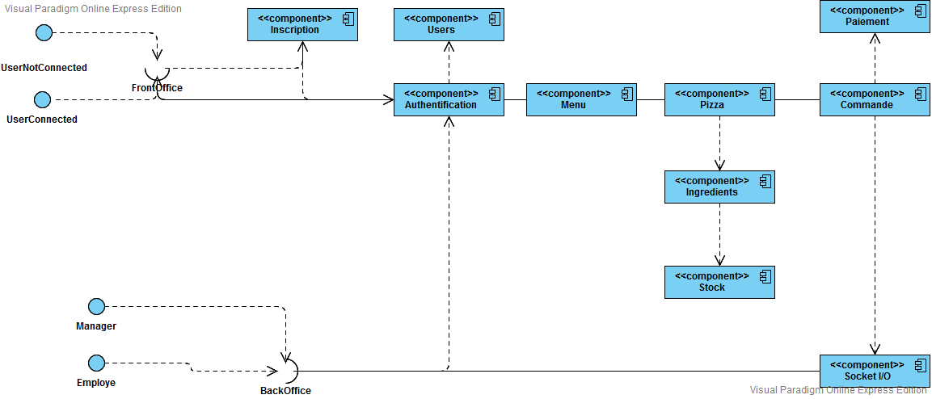

# Diagramme de déploiement :

